УТВЕРЖДЕН
постановлением Правительства
Нижегородской области
от __________________№_______

ПАСПОРТ
на памятник природы регионального значения
«Болото Межевое», расположенный
в городском округе Семеновский Нижегородской области

Объявлен решением исполкома Горьковского областного Совета народных депутатов от 14.02.1984 № 56 «Об отнесении природных объектов к государственным памятникам природы местного значения».
Адрес (местонахождение): Нижегородская область, г.о. Семеновский, от г. Семенов на север 54 км, от с. Рыжково на запад 3 км, от д. Большая Погорелка на юго-запад 4 км, от с. Ильино-Заборское на северо-восток 3 км.
Расположен на землях лесного фонда в части кварталов 128-131 Красно-Усадского участкового лесничества Семеновского районного лесничества входящих в состав земельного участка с кадастровым номером 52:12:0100004:32.
Перечень лесных кварталов и лесотаксационных выделов, входящих в состав памятника природы регионального значения, представлен в приложении 1 к настоящему паспорту.
Площадь памятника природы: 176,94 га.
Взят на учет в министерстве экологии и природных ресурсов Нижегородской области.
Краткое описание памятника природы, его назначение:
Болото Межевое характеризуется сравнительно небольшими размерами. На его территории представлены сообщества верховых и переходных болот. В северо-восточной части болота находится исток ручья, впадающего в р. Керженец.
В юго-западной части болота, пройденной пожарами, выражены сукцессионные процессы, древостой представлен средневозрастными насаждениями березы и сосны. Характерен сплошной сфагновый покров, типичные кустарнички и травянистые виды, характерные для верховых и, в меньшей степени, переходных болот: клюква болотная, митр болотный, багульник, подбел, пушица, различные виды осок.
С северо-восточной стороны болота в связи с наличием проточного увлажнения и изменения гидрологического режима встречаются, в основном, сообщества переходных болот, представленные березово-сосново-осоково-сфагновыми сообществами. Древостой старовозрастный, высотой 10–17 м, со стволами диаметром 20–30 см.
По краям болота представлены высокопродуктивные лесные сообщества: в основном, березняки, а с южной стороны - сосняки (черничники, кисличники, брусничники).
Фауна представлена типичными для верховых и переходных болот видами. Орнитокомплекс включает характерные виды: тетерев, глухарь и др. Из млекопитающих встречаются бурый медведь, лось, кабан, лисица, заяц-беляк. Фауна земноводных и пресмыкающихся относительно бедна и включает обыкновенную гадюку, живородящую ящерицу, серую жабу и другие виды.
На территории памятника природы обитают виды позвоночных и беспозвоночных животных, занесенные в Красную книгу Нижегородской области: обыкновенная медянка (Coronella austriaca (Laur), болотная перламутровка (бледная перламутровка) (Boloria eunomia Esp.).
Из видов дикорастущих, лекарственных растений, охраняемых (запрещенных к сбору) повсеместно на территории Нижегородской области, отмечены: валериана лекарственная (Valeriana officinalis L.), любка двулистная (Platanthera bifolia (L.) Rich.), пальчатокоренник пятнистый (Dactylorhiza maculata (L.) Soo), лапчатка прямостоячая (Potentilla erecta (L.) Rausch).
Болото играет важную роль в сохранении природного биоразнообразия, комплексном поддержании экологического баланса и устойчивости природных ландшафтов.
Значение памятника природы:
А. Региональное.
Б. 1. Охрана ценофонда (представлены типичные биоценозы верховых, переходных болот);
2. Охрана генофонда (место обитания редких видов животных);
3. Водоохранное;
4. Научное (ботаническое);
5. Ресурсоохранное (сохранение ягодников в хозяйственно освоенном густозаселенном районе).
Перечень мер, необходимых для сохранения памятника природы:
На территории памятника природы запрещается:
- приватизация и продажа земель;
- передача земель другим юридическим и физическим лицам с изменением установленного режима использования;
- строительство зданий, строений, сооружений;
- строительство (прокладывание) линейных объектов;
- геологоразведочные работы и добыча полезных ископаемых;
- все виды рубок лесных насаждений, за исключением лесохозяйственных мероприятий, направленных на ликвидацию последствий стихийных бедствий и чрезвычайных ситуаций, проводимых в зимнее время года со снежным покровом, по согласованию с уполномоченным органом исполнительной власти Нижегородской области в области организации, охраны и использования особо охраняемых природных территорий, а также расчистки существующих противопожарных дорог без увеличения их ширины в период с 20 июля по 1 апреля;
- подсочка лесных насаждений;
- уничтожение и повреждение болотной, прибрежно-водной и водной растительности, мохового покрова, сплавин;
- все виды мелиоративных работ, осушение болот, любые другие действия, приводящие к уничтожению, изменению водных объектов и их частей, а также к изменению гидрологического режима;
- забор воды и сброс сточных вод;
- сбор и заготовка недревесных ресурсов (береста, кора деревьев и кустарников, ветки, мох, подстилка, камыш, тростник и т.п.),
- сбор лекарственных и декоративных растений;
- проезд и стоянка транспортных средств вне дорог, за исключением спецавтотранспорта и транспорта при необходимости его использования для пожаротушения, предотвращения и ликвидации чрезвычайных ситуаций и спасения жизни людей;
- размещение объектов хранения, захоронения отходов, загрязнение и замусоривание территории;
- применение ядохимикатов, химических средств защиты растений и стимуляторов роста;
- устройство привалов, бивуаков, туристических стоянок и лагерей;
- мойка машин;
- разведение костров и поджигание травы;
- весенняя охота;
- любые иные виды хозяйственной и иной деятельности, препятствующие сохранению или восстановлению объектов охраны, влекущие за собой нарушение сохранности памятника природы.
На территории памятника природы разрешается:
- лесохозяйственные мероприятия, направленные на ликвидацию последствий стихийных бедствий и чрезвычайных ситуаций, проводимые в зимнее время года со снежным покровом, по согласованию с уполномоченным органом исполнительной власти Нижегородской области в области организации, охраны и использования особо охраняемых природных территорий;
- расчистка существующих противопожарных дорог без увеличения их ширины, проводимая в период с 20 июля по 1 апреля;
- охота в летне-осенне-зимний период;
- сбор грибов и ягод гражданами для собственных нужд;
- научные исследования.
Виды разрешенного использования земельных участков, расположенных в границах памятника природы, в соответствии с Классификатором видов разрешенного использования земельных участков, утвержденным приказом Федеральной службы государственной регистрации, кадастра и картографии от 10.11.2020 года № П/0412.
Основные виды разрешенного использования земельных участков:
– деятельность по особой охране и изучению природы (код 9.0);
– охрана природных территорий (код 9.1).
Вспомогательные виды разрешенного использования земельных участков:
– деятельность в сфере охотничьего хозяйства (код 5.3).
Виды разрешенного использования действуют с учетом режима охраны особо охраняемой природной территории.
Охрану, защиту и воспроизводство лесов в границах памятника природы в рамках полномочий в области лесных отношений, переданных Российской Федерацией органам государственной власти субъектов Российской Федерации, осуществляет министерство лесного хозяйства и охраны объектов животного мира Нижегородской области, расположенное по адресу: 603134, г. Нижний Новгород, ул. Костина, д. 2, тел. (831) 433-69-85 (Семеновское районное лесничество, адрес: 606651, Нижегородская обл., г. Семеново, ул. Садовая, д. 2).
Региональный государственный контроль (надзор) в области охраны и использования особо охраняемых природных территорий в отношении памятника природы осуществляет государственное бюджетное учреждение Нижегородской области «Экология региона» (адрес: 603109, г. Нижний Новгород, ул. Ильинская, д. 51, тел. (831) 433-94-10).
Паспорт составлен государственным бюджетным учреждением Нижегородской области «Экология региона».
Приложения:
1. Перечень лесных выделов и лесотаксационных выделов, входящих в состав памятника природы памятника природы регионального значения «Болото Межевое».
- Схема границы памятника природы регионального значения «Болото Межевое». Масштаб 1:50000.
- Схема границы памятника природы регионального значения «Болото Межевое» с учетом квартальной сети Семеновского районного лесничества Красно-Усадского участкового лесничества Масштаб 1:20000.
- Схема границы памятника природы регионального значения «Болото Межевое» с указанием характерных точек. Масштаб 1:10000.
- Координаты характерных точек границ памятника природы регионального значения «Болото Межевое».

Приложение 1
к паспорту на памятник природы
регионального значения «Болото Межевое»
в городском округе Семеновский Нижегородской области

Перечень лесных выделов и лесотаксационных выделов, входящих в состав памятника природы памятника природы регионального значения «Болото Межевое»

Наименование участкового, районного лесничества | Год лесоустройства | Номер квартала | Номер выдела | Площадь, га
Красно-Усадское участковое лесничество, Семеновское районное лесничество | 2024 | 128 | 26, 27, 31 | 176,94
 | 2024 | 129 | 16, 17, 20, 25, 26, 27, 29, 30, 37, 38, 39, 53, 54, 57 | 176,94
 | 2024 | 130 | 11, 12, 15, 40 | 176,94
 | 2024 | 131 | 1, 2, 3, 8 | 176,94

Приложение 2
к паспорту на памятник природы регионального значения

«Болото Межевое»,
расположенный в городском округе Семеновский
Нижегородской области

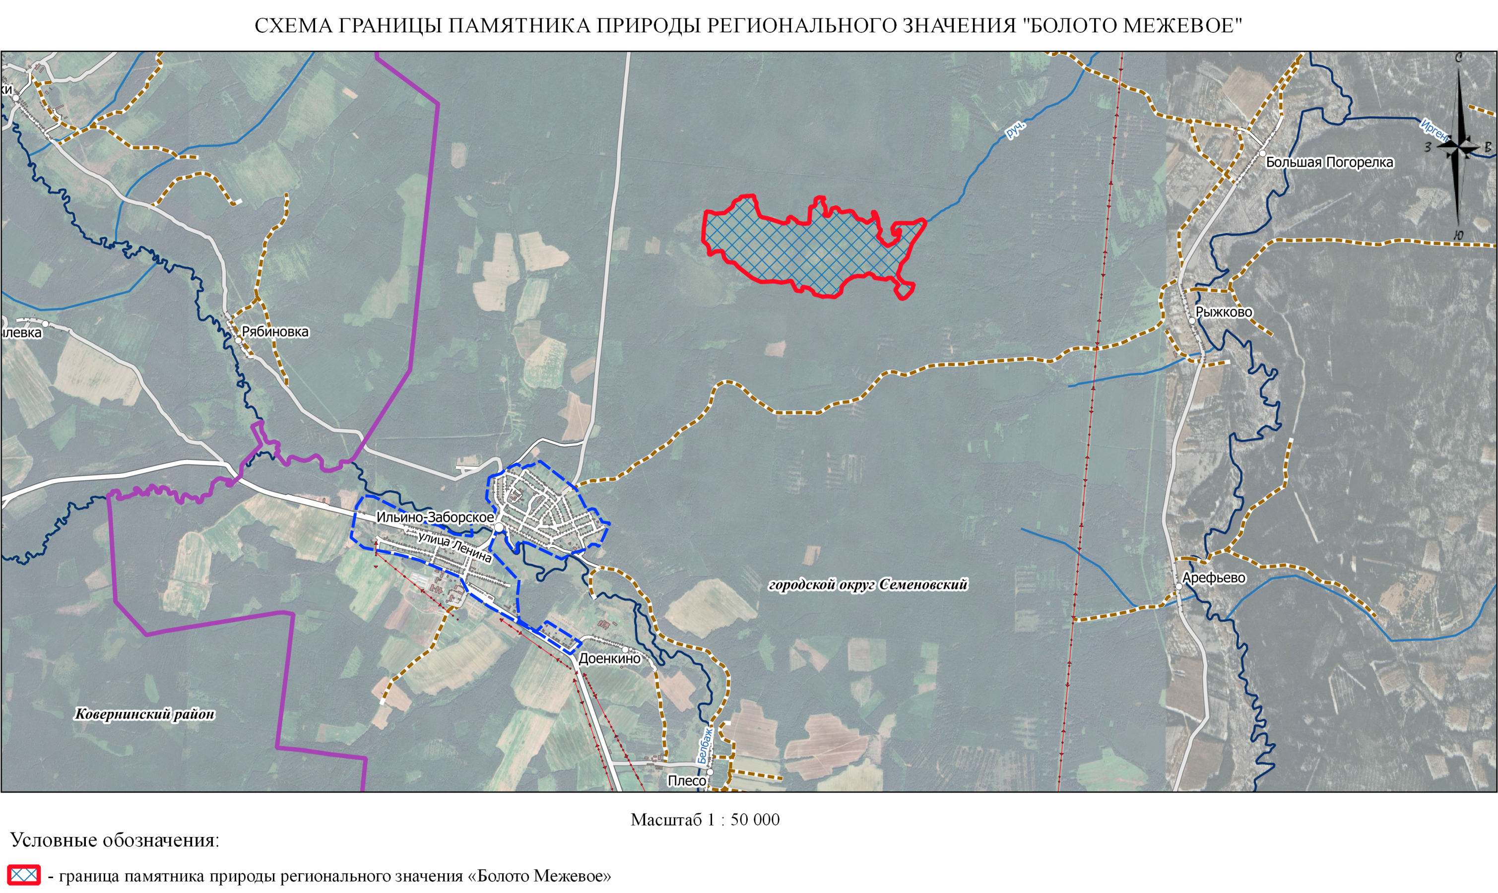

Приложение 3
к паспорту на памятник природы регионального
значения «Болото Межевое», расположенный
в городском округе Семеновский

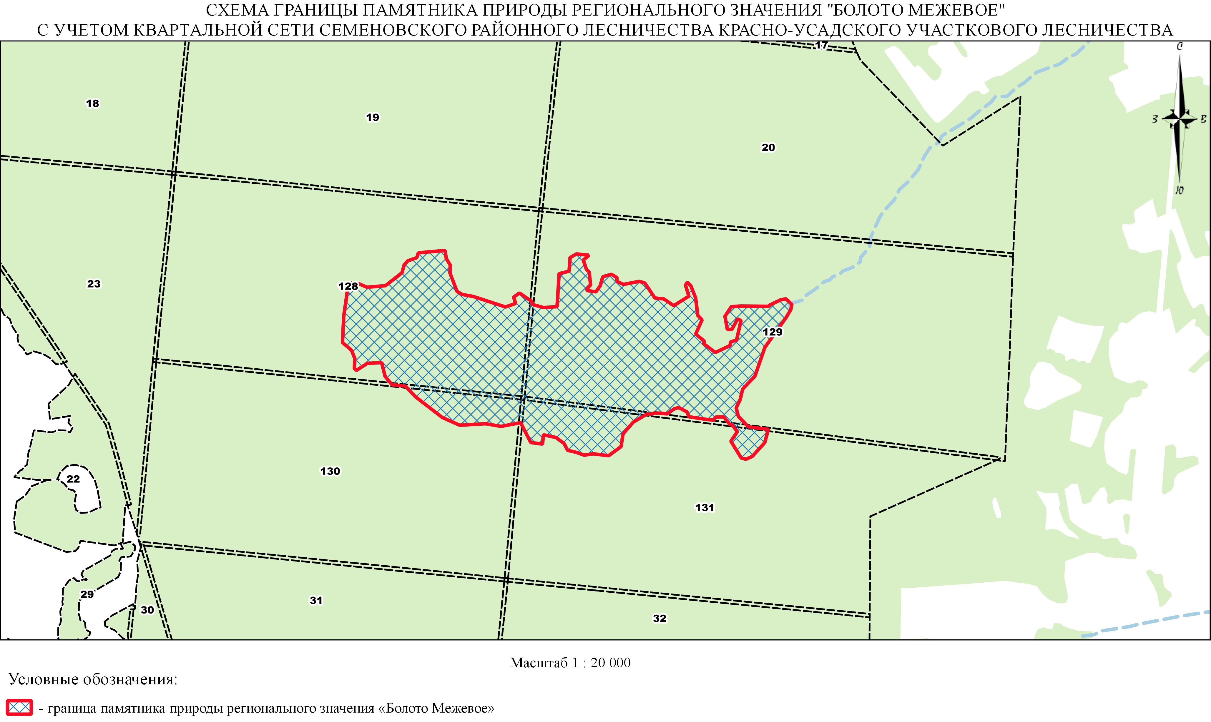

Приложение 4
к паспорту на памятник природы регионального
значения «Болото Межевое», расположенный
в городском округе Семеновский
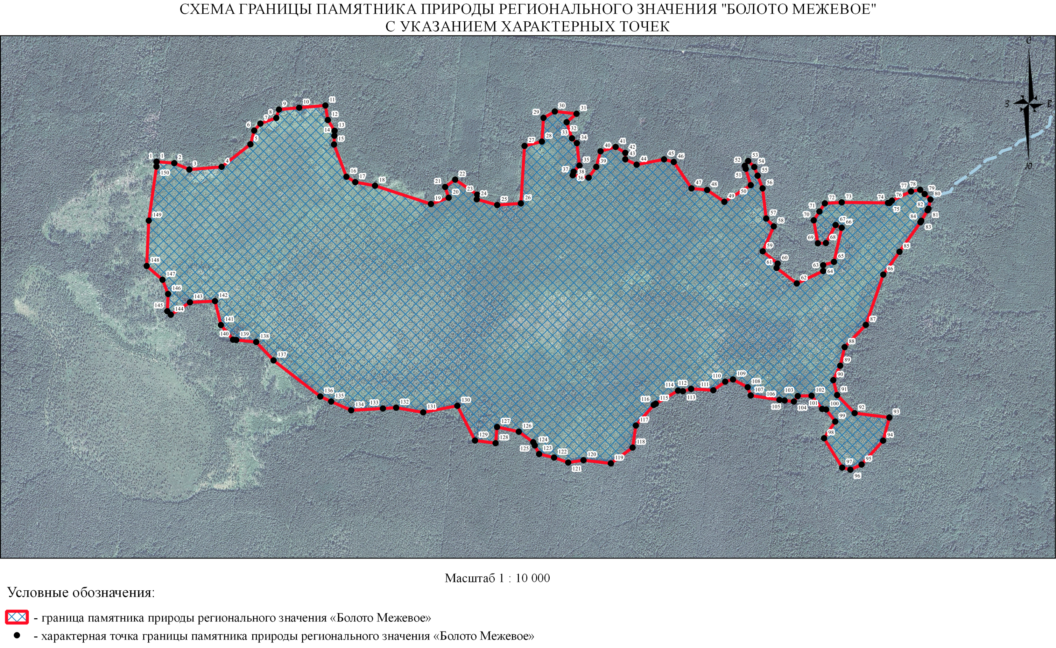

Приложение 5
к паспорту на памятник природы регионального
значения «Болото Межевое», расположенный
в городском округе Семеновский

Координаты характерных точек границ памятника природы регионального значения «Болото Межевое».
I. Сведения о границах памятника природы регионального значения
«Болото Межевое» (далее - объект)
Сведения об объекте
№ п/п | Характеристики объекта | Описание характеристик
1 | 2 | 3
1 | Местоположение объекта | Семеновский городской округ Нижегородской области на землях лесного фонда в пределах Красно-Усадского участкового лесничества Семеновского районного лесничества
  № квартала | № выдела
  128 | 26, 27, 31
  129 | 16, 17, 20, 25, 26, 27, 29, 30, 37, 38, 39, 53, 54, 57
  130 | 11, 12, 15, 40
  131 | 1, 2, 3, 8
2 | Площадь объекта +/- величина погрешности определения площади (P +/- Дельта P) | Общая площадь – 176,94 га

II. Сведения о местоположении границ
памятника природы регионального значения «Болото Межевое»

Сведения о местоположении границ объекта
1. Система координат: МСК-52
2. Сведения о характерных точках границ объекта
Обозначение  характерных точек границ | Координаты, м |  | Метод определения координат характерной точки | Средняя квадратическая погрешность положения характерной точки (М_{t}), м | Описание обозначения точки на местности (при наличии)
Обозначение  характерных точек границ | Х | Y | Метод определения координат характерной точки |  | Описание обозначения точки на местности (при наличии)

1 | 2 | 3 | 4 | 5 | 6
- | - | - | - | - | -
3. Сведения о характерных точках части (частей) границы объекта
1 | 636322.59 | 2243232.06 | Картометрический метод | 2.50 | –
2 | 636318.01 | 2243290.29 | Картометрический метод | 2.50 | –
3 | 636296.70 | 2243340.01 | Картометрический метод | 2.50 | –
4 | 636305.58 | 2243446.55 | Картометрический метод | 2.50 | –
5 | 636380.16 | 2243541.56 | Картометрический метод | 2.50 | –
6 | 636425.44 | 2243553.99 | Картометрический метод | 2.50 | –
7 | 636448.53 | 2243574.41 | Картометрический метод | 2.50 | –
8 | 636467.17 | 2243626.79 | Картометрический метод | 2.50 | –
9 | 636494.69 | 2243635.67 | Картометрический метод | 2.50 | –
10 | 636500.91 | 2243702.26 | Картометрический метод | 2.50 | –
11 | 636508.24 | 2243788.91 | Картометрический метод | 2.50 | –
12 | 636460.27 | 2243796.90 | Картометрический метод | 2.50 | –
13 | 636424.75 | 2243819.10 | Картометрический метод | 2.50 | –
14 | 636408.45 | 2243818.46 | Картометрический метод | 2.50 | –
15 | 636379.47 | 2243817.32 | Картометрический метод | 2.50 | –
16 | 636272.91 | 2243858.17 | Картометрический метод | 2.50 | –
17 | 636255.15 | 2243887.48 | Картометрический метод | 2.50 | –
18 | 636243.31 | 2243952.52 | Картометрический метод | 2.50 | –
19 | 636182.98 | 2244136.97 | Картометрический метод | 2.50 | –
20 | 636203.66 | 2244195.58 | Картометрический метод | 2.50 | –
21 | 636239.16 | 2244183.75 | Картометрический метод | 2.50 | –
22 | 636263.56 | 2244217.00 | Картометрический метод | 2.50 | –
23 | 636213.94 | 2244289.57 | Картометрический метод | 2.50 | –
24 | 636198.48 | 2244288.11 | Картометрический метод | 2.50 | –
25 | 636179.57 | 2244355.61 | Картометрический метод | 2.50 | –
26 | 636184.89 | 2244433.75 | Картометрический метод | 2.50 | –
27 | 636374.82 | 2244445.66 | Картометрический метод | 2.50 | –
28 | 636389.10 | 2244503.00 | Картометрический метод | 2.50 | –
29 | 636467.24 | 2244508.32 | Картометрический метод | 2.50 | –
30 | 636488.55 | 2244545.61 | Картометрический метод | 2.50 | –
31 | 636480.89 | 2244617.38 | Картометрический метод | 2.50 | –
32 | 636453.03 | 2244584.68 | Картометрический метод | 2.50 | –
33 | 636399.76 | 2244602.44 | Картометрический метод | 2.50 | –
34 | 636383.78 | 2244618.42 | Картометрический метод | 2.50 | –
35 | 636309.88 | 2244626.79 | Картометрический метод | 2.50 | –
36 | 636289.66 | 2244607.76 | Картометрический метод | 2.50 | –
37 | 636278.05 | 2244604.68 | Картометрический метод | 2.50 | –
38 | 636270.13 | 2244657.49 | Картометрический метод | 2.50 | –
39 | 636305.64 | 2244682.35 | Картометрический метод | 2.50 | –
40 | 636357.14 | 2244696.55 | Картометрический метод | 2.50 | –
41 | 636371.35 | 2244746.27 | Картометрический метод | 2.50 | –
42 | 636351.81 | 2244778.24 | Картометрический метод | 2.50 | –
43 | 636330.50 | 2244778.24 | Картометрический метод | 2.50 | –
44 | 636312.75 | 2244815.53 | Картометрический метод | 2.50 | –
45 | 636330.50 | 2244906.09 | Картометрический метод | 2.50 | –
46 | 636321.63 | 2244938.05 | Картометрический метод | 2.50 | –
47 | 636234.61 | 2244996.65 | Картометрический метод | 2.50 | –
48 | 636229.29 | 2245048.15 | Картометрический метод | 2.50 | –
49 | 636190.22 | 2245104.97 | Картометрический метод | 2.50 | –
50 | 636245.27 | 2245191.99 | Картометрический метод | 2.50 | –
51 | 636299.20 | 2245175.51 | Картометрический метод | 2.50 | –
52 | 636309.20 | 2245172.45 | Картометрический метод | 2.50 | –
53 | 636325.16 | 2245183.48 | Картометрический метод | 2.50 | –
54 | 636305.04 | 2245203.60 | Картометрический метод | 2.50 | –
55 | 636276.45 | 2245214.74 | Картометрический метод | 2.50 | –
56 | 636234.61 | 2245231.04 | Картометрический метод | 2.50 | –
57 | 636134.90 | 2245242.94 | Картометрический метод | 2.50 | –
58 | 636109.09 | 2245268.02 | Картометрический метод | 2.50 | –
59 | 636026.77 | 2245231.43 | Картометрический метод | 2.50 | –
60 | 635986.53 | 2245280.82 | Картометрический метод | 2.50 | –
61 | 635971.90 | 2245277.16 | Картометрический метод | 2.50 | –
62 | 635920.59 | 2245343.89 | Картометрический метод | 2.50 | –
63 | 635961.84 | 2245430.82 | Картометрический метод | 2.50 | –
64 | 635981.04 | 2245430.82 | Картометрический метод | 2.50 | –
65 | 635992.02 | 2245466.49 | Картометрический метод | 2.50 | –
66 | 636104.51 | 2245492.10 | Картометрический метод | 2.50 | –
67 | 636113.66 | 2245471.97 | Картометрический метод | 2.50 | –
68 | 636054.21 | 2245439.96 | Картометрический метод | 2.50 | –
69 | 636053.30 | 2245413.44 | Картометрический метод | 2.50 | –
70 | 636129.21 | 2245399.72 | Картометрический метод | 2.50 | –
71 | 636158.20 | 2245418.73 | Картометрический метод | 2.50 | –
72 | 636185.00 | 2245436.30 | Картометрический метод | 2.50 | –
73 | 636188.38 | 2245492.14 | Картометрический метод | 2.50 | –
74 | 636186.67 | 2245644.80 | Картометрический метод | 2.50 | –
75 | 636186.42 | 2245650.13 | Картометрический метод | 2.50 | –
76 | 636194.02 | 2245657.56 | Картометрический метод | 2.50 | –
77 | 636224.33 | 2245720.75 | Картометрический метод | 2.50 | –
78 | 636229.82 | 2245750.93 | Картометрический метод | 2.50 | –
79 | 636215.86 | 2245765.68 | Картометрический метод | 2.50 | –
80 | 636197.81 | 2245784.77 | Картометрический метод | 2.50 | –
81 | 636167.62 | 2245778.37 | Картометрический метод | 2.50 | –
82 | 636162.32 | 2245775.23 | Картометрический метод | 2.50 | –
83 | 636127.59 | 2245754.68 | Картометрический метод | 2.50 | –
84 | 636122.81 | 2245751.85 | Картометрический метод | 2.50 | –
85 | 636025.34 | 2245682.74 | Картометрический метод | 2.50 | –
86 | 635949.95 | 2245629.29 | Картометрический метод | 2.50 | –
87 | 635783.89 | 2245571.80 | Картометрический метод | 2.50 | –
88 | 635710.50 | 2245501.75 | Картометрический метод | 2.50 | –
89 | 635649.22 | 2245487.12 | Картометрический метод | 2.50 | –
90 | 635601.66 | 2245464.25 | Картометрический метод | 2.50 | –
91 | 635552.27 | 2245477.06 | Картометрический метод | 2.50 | –
92 | 635492.70 | 2245534.66 | Картометрический метод | 2.50 | –
93 | 635478.08 | 2245649.29 | Картометрический метод | 2.50 | –
94 | 635401.73 | 2245628.62 | Картометрический метод | 2.50 | –
95 | 635322.81 | 2245557.68 | Картометрический метод | 2.50 | –
96 | 635305.82 | 2245520.72 | Картометрический метод | 2.50 | –
97 | 635312.81 | 2245493.74 | Картометрический метод | 2.50 | –
98 | 635409.72 | 2245433.80 | Картометрический метод | 2.50 | –
99 | 635464.67 | 2245470.76 | Картометрический метод | 2.50 | –
100 | 635504.69 | 2245440.67 | Картометрический метод | 2.50 | –
101 | 635506.37 | 2245427.50 | Картометрический метод | 2.50 | –
102 | 635550.04 | 2245392.78 | Картометрический метод | 2.50 | –
103 | 635549.13 | 2245347.05 | Картометрический метод | 2.50 | –
104 | 635530.84 | 2245334.24 | Картометрический метод | 2.50 | –
105 | 635534.37 | 2245303.59 | Картометрический метод | 2.50 | –
106 | 635536.32 | 2245286.68 | Картометрический метод | 2.50 | –
107 | 635550.74 | 2245191.94 | Картометрический метод | 2.50 | –
108 | 635578.18 | 2245181.88 | Картометрический метод | 2.50 | –
109 | 635603.79 | 2245133.40 | Картометрический метод | 2.50 | –
110 | 635596.47 | 2245107.79 | Картометрический метод | 2.50 | –
111 | 635568.12 | 2245068.47 | Картометрический метод | 2.50 | –
112 | 635572.69 | 2244995.30 | Картометрический метод | 2.50 | –
113 | 635564.94 | 2244968.37 | Картометрический метод | 2.50 | –
114 | 635567.02 | 2244952.01 | Картометрический метод | 2.50 | –
115 | 635523.50 | 2244878.79 | Картометрический метод | 2.50 | –
116 | 635519.54 | 2244872.11 | Картометрический метод | 2.50 | –
117 | 635451.64 | 2244812.95 | Картометрический метод | 2.50 | –
118 | 635378.89 | 2244802.28 | Картометрический метод | 2.50 | –
119 | 635326.52 | 2244730.50 | Картометрический метод | 2.50 | –
120 | 635337.20 | 2244640.30 | Картометрический метод | 2.50 | –
121 | 635329.43 | 2244589.86 | Картометрический метод | 2.50 | –
122 | 635345.92 | 2244543.30 | Картометрический метод | 2.50 | –
123 | 635357.56 | 2244493.84 | Картометрический метод | 2.50 | –
124 | 635386.01 | 2244479.61 | Картометрический метод | 2.50 | –
125 | 635396.35 | 2244474.44 | Картометрический метод | 2.50 | –
126 | 635431.27 | 2244426.91 | Картометрический метод | 2.50 | –
127 | 635446.79 | 2244355.14 | Картометрический метод | 2.50 | –
128 | 635393.44 | 2244350.29 | Картометрический метод | 2.50 | –
129 | 635402.17 | 2244282.39 | Картометрический метод | 2.50 | –
130 | 635516.82 | 2244224.06 | Картометрический метод | 2.50 | –
131 | 635495.05 | 2244111.49 | Картометрический метод | 2.50 | –
132 | 635510.56 | 2244022.25 | Картометрический метод | 2.50 | –
133 | 635507.99 | 2243978.53 | Картометрический метод | 2.50 | –
134 | 635501.83 | 2243873.85 | Картометрический метод | 2.50 | –
135 | 635530.93 | 2243807.90 | Картометрический метод | 2.50 | –
136 | 635547.42 | 2243772.01 | Картометрический метод | 2.50 | –
137 | 635666.72 | 2243617.79 | Картометрический метод | 2.50 | –
138 | 635727.36 | 2243560.71 | Картометрический метод | 2.50 | –
139 | 635734.11 | 2243494.65 | Картометрический метод | 2.50 | –
140 | 635735.19 | 2243484.10 | Картометрический метод | 2.50 | –
141 | 635783.43 | 2243444.18 | Картометрический метод | 2.50 | –
142 | 635862.45 | 2243424.65 | Картометрический метод | 2.50 | –
143 | 635858.31 | 2243341.96 | Картометрический метод | 2.50 | –
144 | 635817.47 | 2243278.92 | Картометрический метод | 2.50 | –
145 | 635829.01 | 2243267.38 | Картометрический метод | 2.50 | –
146 | 635885.83 | 2243270.04 | Картометрический метод | 2.50 | –
147 | 635932.89 | 2243251.40 | Картометрический метод | 2.50 | –
148 | 635978.40 | 2243199.28 | Картометрический метод | 2.50 | –
149 | 636128.06 | 2243206.16 | Картометрический метод | 2.50 | –
150 | 636306.73 | 2243231.54 | Картометрический метод | 2.50 | –
1 | 636322.59 | 2243232.06 | Картометрический метод | 2.50 | –

